China – 2015 - Aline Vitti – monitora PEEG

Relógio da população da China
22-10-2015 14:48:55
1 376 197 141 | Popoulação atual
714 497 094 | População masculina atual (51.9%)
661 700 047 | População feminina atual (48.1%)
13 399 067 | Nascidos neste ano
28 075 | Nascidos hoje
7 664 397 | Mortes este ano
16 059 | Mortes hoje
-348 877 | Migração líquida este ano
-731 | Migração líquida hoje
5 385 793 | Crescimento da população este ano
11 285 | Crescimento da população hoje

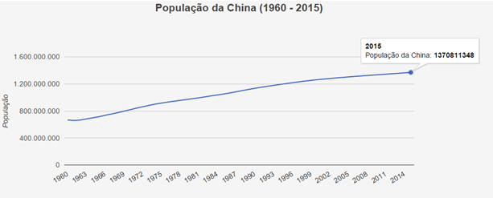
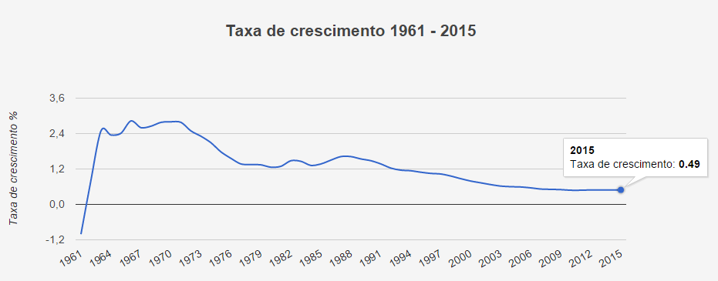

História população da China
Ano | População | Taxa de crescimento
1960 | 667 070 000 | N/A %
1961 | 660 330 000 | -1.01 %
1962 | 665 770 000 | 0.82 %
1963 | 682 335 000 | 2.49 %
1964 | 698 355 000 | 2.35 %
1965 | 715 185 000 | 2.41 %
1966 | 735 400 000 | 2.83 %
1967 | 754 550 000 | 2.60 %
1968 | 774 510 000 | 2.65 %
1969 | 796 025 000 | 2.78 %
1970 | 818 315 000 | 2.80 %
1971 | 841 105 000 | 2.78 %
1972 | 862 030 000 | 2.49 %
1973 | 881 940 000 | 2.31 %
1974 | 900 350 000 | 2.09 %
1975 | 916 395 000 | 1.78 %
1976 | 930 685 000 | 1.56 %
1977 | 943 455 000 | 1.37 %
1978 | 956 165 000 | 1.35 %
1979 | 969 005 000 | 1.34 %
1980 | 981 235 000 | 1.26 %
1981 | 993 885 000 | 1.29 %
1982 | 1 008 630 000 | 1.48 %
1983 | 1 023 310 000 | 1.46 %
1984 | 1 036 825 000 | 1.32 %
1985 | 1 051 040 000 | 1.37 %
1986 | 1 066 790 000 | 1.50 %
1987 | 1 084 035 000 | 1.62 %
1988 | 1 101 630 000 | 1.62 %
1989 | 1 118 650 000 | 1.54 %
1990 | 1 135 185 000 | 1.48 %
1991 | 1 150 780 000 | 1.37 %
1992 | 1 164 970 000 | 1.23 %
1993 | 1 178 440 000 | 1.16 %
1994 | 1 191 835 000 | 1.14 %
1995 | 1 204 855 000 | 1.09 %
1996 | 1 217 550 000 | 1.05 %
1997 | 1 230 075 000 | 1.03 %
1998 | 1 241 935 000 | 0.96 %
1999 | 1 252 735 000 | 0.87 %
2000 | 1 262 645 000 | 0.79 %
2001 | 1 271 850 000 | 0.73 %
2002 | 1 280 400 000 | 0.67 %
2003 | 1 288 400 000 | 0.62 %
2004 | 1 296 075 000 | 0.60 %
2005 | 1 303 720 000 | 0.59 %
2006 | 1 311 020 000 | 0.56 %
2007 | 1 317 885 000 | 0.52 %
2008 | 1 324 655 000 | 0.51 %
2009 | 1 331 260 000 | 0.50 %
2010 | 1 337 705 000 | 0.48 %
2011 | 1 344 130 000 | 0.48 %
2012 | 1 350 695 000 | 0.49 %
2013 | 1 357 367 433 | 0.49 %
2014 | 1 364 072 828 | 0.49 %
2015 | 1 370 811 348 | 0.49 %
http://countrymeters.info/pt/China
A política de filho único foi introduzida em 1980 - é uma política temporária para evitar o crescimento populacional e até 2011 evitou em torno de 400 milhões de nascidos nos últimos anos, porém essa medida trás uma série de efeitos colaterais como abortos seletivos e um rápido envelhecimento populacional.
http://internacional.estadao.com.br/noticias/geral,populacao-da-china-chega-a-1-34-bilhao,712136
Até 2010, o PIB (Produto Interno Bruto, a soma de bens e serviços produzidos por um país) cresceu em média 10% ao ano durante três décadas.
Mas desde então a atividade econômica perdeu força. Em 2014, a economia chinesa cresceu 7,4%. Segundo a previsão mais recente do Fundo Monetário Internacional (FMI), o PIB do país deve registrar alta de 6,8% em 2015 e 6,3% em 2016.
No ano passado, investimentos respondiam por 48% do PIB, segundo estimativas do FMI. Para efeitos de comparação, no mesmo período, no Brasil, essa proporção era de 19,7%, abaixo do que os especialistas recomendam para um crescimento sustentável da economia (em torno de 25%).
Há sempre um risco com os investimentos em larga escala: alguns projetos podem ser antieconômicos.Forte investimento em construção, por exemplo, pode criar instabilidade nos preços dos imóveis, e, há também o limite de oferta de novos trabalhadores que saem do campo em direção às cidades.
O FMI alertou que a China poderia enfrentar uma escassez de trabalhadores, parcialmente por causa da política de filho único vigente no país.
A China é, ainda, o terceiro maior mercado para a União Europeia (formada por 28 países) e o quarto principal destino das vendas do Reino Unido e dos Estados Unidos. Dependendo de como se analisam os números, a ela é hoje a maior ou segunda maior economia do planeta. A variação se deve ao fato de que, para comparar o tamanho de economias, é preciso converter os números em uma mesma moeda.Normalmente, a divisa usada é o dólar americano, e há duas maneiras que os economistas fazem isso.
Uma é converter valores usando a taxa de câmbio; a outra consiste em um método chamado paridade do poder de compra (PPP, na sigla em inglês), que tende a ser mais preciso, pois corrige as distorções de preço.
No ano passado, a China ultrapassou os Estados Unidos em paridade do poder de compra. Se a primeira medida for usada, contudo, o gigante asiático ainda permanece em segundo lugar. Por essa ótica, a economia chinesa vale cerca de US$ 10 trilhões (R$ 30 trilhões).
Para efeitos de comparação, os valores são de US$ 17,4 trilhões para os EUA, US$ 4,6 trilhões para o Japão, US$ 4 trilhões para a Alemanha e US$ 3 trilhões para o Reino Unido. Na lista, o Brasil aparece com US$ 2,3 trilhões.
Em termos per capita ─ o que dá uma indicação mais clara do que aconteceu com os padrões de vida ─ a China avançou 1.300% de 1980 a 2010. É preciso salientar, no entanto, que nesses termos, a China ainda permanece muito distante dos países ricos. O PIB do país pode ser muito alto, mas sua população é imensa. Em PPP, o PIB da China por pessoa equivale a um quarto do dos Estados Unidos e a um terço do Reino Unido. Também é menor do que o do Brasil.
http://www.bbc.com/portuguese/noticias/2015/05/150508_china_desaceleracao_lgb

O grande número de habitantes faz com que o PIB per capita seja baixo de US$ 6,8. (BANCO MUNDIAL, 2015).
https://www.google.com.br/url?sa=t&rct=j&q=&esrc=s&source=web&cd=2&ved=0CCIQFjABahUKEwjehpne2NvIAhWFhZAKHbsSCMk&url=http%3A%2F%2Fwww.brsa.org.br%2Ffotos%2Fartigo1-2015-06-08-20-10-54.docx&usg=AFQjCNHRW6pj43BfxKqtt27inOlfp0R2tQ&bvm=bv.105841590,d.Y2I&cad=rja

Cidades mais populosas na China.
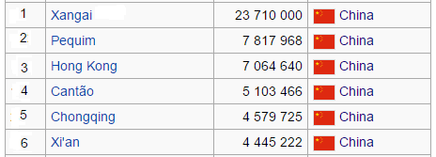
https://pt.wikipedia.org/wiki/Lista_das_cidades_mais_populosas_da_%C3%81sia
Os dados do Escritório de Estatísticas, que não incluem Hong Kong nem Macau, revelaram que 749 milhões de habitantes residem em áreas urbanas, o que representa 54,77% da população chinesa.
http://www.efe.com/efe/brasil/sociedade/china-superou-1-367-bilh-o-de-habitantes-em-2014/50000246-2547318

Clima da china: de montanha (O e SO), árido frio (N, NO e centro), de monção (litoral S)
Cidades da china (principais): Xangai, Pequim (Beijing), Tianjin; Shenyang, Wuhan, Guangzou (Cantão), Nanquim
Região especial administrativa: Hong Kong
Composição da população: chineses han 91,6%; grupos étnicos minoritários 5,1% (chuans, manchus, uigures, huis, yis, duias, tibetanos, mongóis, miaos, puyis, dongues, iaos, coreanos, bais, hanis, cazaques, dais, lis), outros 3,3% (dados de 2012).
Idiomas: mandarim (principal), dialetos regionais (principais: min, vu, cantonês).
Religiões: sem religião (40,1%), crenças populares chinesas (28,9%), budismo (8,6%), ateísmo (7,5%), cristianismo (9%), crenças tradicionais (4,3%), islamismo (1,6%) - dados do ano de 2013.
Densidade demográfica: 145,6 hab./km2 (estimativa dezembro de 2014)
Crescimento demográfico: 0,6% por ano (entre 2010 e 2015)
Taxa de analfabetismo: 4,9% (dados de 2014).
Renda per capita: US$ 7.428 (ano de 2014).
IDH: 0,719 (Pnud 2013) - médio
Produtos Agrícolas: arroz, batata-doce, trigo, milho, soja, cana-de-açúcar, tabaco, algodão em pluma, batata, juta, legumes e verduras.
Pecuária: eqüinos, bovinos, búfalos, camelos, suínos, ovinos, caprinos, aves.
Mineração: carvão, petróleo, chumbo, minério de ferro, enxofre, zinco, bauxita, asfalto natural, estanho, fosforito.
Indústria: têxtil (algodão), materiais de construção (cimento), siderúrgica (aço), equipamentos eletrônicos.
Exportações (ano de 2014): US$ 2,342 trilhões
Importações (ano de 2014): US$ 1,962 trilhão
RELAÇÕES INTERNACIONAIS:
Banco Mundial, FMI, Apec, OMC, ONU

http://www.suapesquisa.com/paises/china/
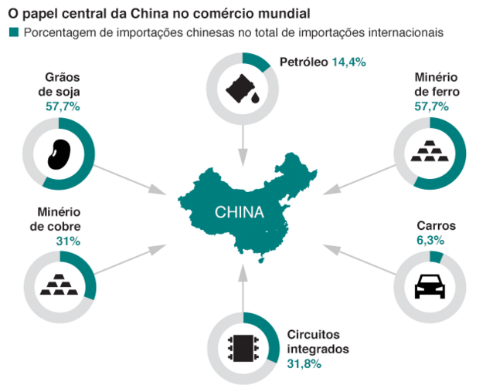
http://www.bbc.com/portuguese/noticias/2015/08/150826_china_economia_razoes_hb
Além do alto índice de poluição das águas, houve uma diminuição drástica da biodiversidade aquática, responsabilizando as atividades industriais e a pesca predatória. Um relatório de pesquisa revela que pelo menos 80% da população de corais e recifes no litoral chinês desapareceu nos últimos 30 anos
Apenas no golfo de Bohai (localizado no Nordeste da China), 2,8 bilhões de toneladas de água poluída são lançadas ao mar anualmente, além de mais de 700 mil toneladas de detritos e resíduos tóxicos, com grande concentração de metais pesados.
Trazendo efeitos colaterais aos pescadores do litoral chinês que em sua quase totalidade têm quantidade acima do normal de metais pesados no corpo, com destaque para as altas concentrações de chumbo, mercúrio e arsênio. Além do grande volume de água poluída já ter atingido diversos lençóis freáticos, contaminando fontes de água potável em várias zonas litorâneas
https://www.epochtimes.com.br/custos-ambientais-do-crescimento-economico-chines/#.ViwBgX6rTIU

29/07/2014 01h42 - Atualizado em 29/07/2014 19h15

Poluição agrava doenças de milhares de pessoas no território chinês. Um dos motivos é o carvão mineral, fonte de 80% da matriz energética.
Foi nesse período que a China ultrapassou os Estados Unidos como o maior poluidor do planeta e principal vilão do aquecimento global.
A China tem mais de 1,354 bilhão de habitantes, e 52% deles estão nas cidades (711.820.000).
O país hoje tem mais carros que os Estados Unidos e, a cada mês, são licenciados e emplacados mais 1 milhão de veículos. Onde toda essa frota consome 80 milhões de toneladas de gasolina por ano e 180 milhões de toneladas de óleo diesel.
O ar de Pequim é denso, pesado. Uma mistura de poeira, fumaça e partículas em suspensão. No inverno de 2014, no auge da poluição, respirar por um dia em Pequim teve o mesmo efeito que fumar um maço e meio de cigarros.
Especialistas em saúde calculam que aproximadamente 500 mil chineses morram a cada ano em consequência de doenças causadas ou agravadas pela poluição do ar.
Para começar, o governo chinês decidiu fechar 50 mil fornos a carvão, modernizar as termelétricas, incentivar a energia solar e a eólica, retirar 6 milhões de veículos considerados ineficientes das ruas. Além disso, pretende acelerar o plantio de árvores em uma área equivalente a trezentos e 30 mil campos de futebol ainda este ano, e aprovou alterações da lei de proteção ambiental para dar mais poder aos fiscais.
O governo pretende gastar: US$ 300 bilhões contra a poluição do ar; US$ 340 bilhões até 2020 na limpeza da água. E ainda mais: nas três regiões mais afetadas (Hebel, Tianjin e Pequim).
http://g1.globo.com/jornal-da-globo/noticia/2014/07/china-investe-para-ganhar-guerra-contra-poluicao-em-todo-o-pais.html
Um exemplo que ilustra o tamanho do mercado e da escala de produção diz respeito à produção anual de aço bruto: a China produz cerca de 420 milhões de toneladas, enquanto o Brasil produz 31 milhões (NONNENBERG, 2010).
Em outubro de 2013, Harbin, cidade de 10,6 milhões de habitantes, teve de paralisar suas atividades por causa de níveis de poluição superiores ao recorde do ano.
As autoridades de Pequim emitiram seu primeiro alerta de smog de 2014, disparado quando o índice de partículas inaláveis finas (menores que 2,5 mícrons), associadas a graves doenças respiratórias, supera 500 microgramas por metro cúbico, 20 vezes mais do que a Organização Mundial da Saúde recomenda
http://www.brasil247.com/pt/247/revista_oasis/146824/China-a-grande-poluidora-Nuvens-espessas-de-polui%C3%A7%C3%A3o-abafam-os-c%C3%A9us-chineses.htm
Em uma entrevista uma britânica de 34 anos, mãe de duas crianças. "Não me sinto segura em deixar meu filho de dois anos de idade brincar ao ar livre. A poluição limita as atividades que se pode fazer como família." em Pequim
Os pais estão preocupados com os efeitos de longo prazo da exposição de seus filhos à poluição. Muitos lembram do fenômeno apelidado de "arpocalipse" no ano passado, quando uma nuvem marrom de poeira pairou no céu da capital chinesa por semanas.
Reagindo à indignação coletiva, o premiê Li Keqiang prometeu "lutar na guerra contra a poluição". Sistemas de monitoramento foram lançados em várias cidades. Um estudo da OMS afirma que a poluição do ar contribuiu para 1,2 milhão de mortes prematuras na China em 2010 - 40% do total global.

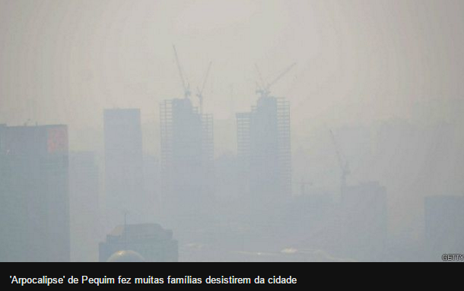

Para tentar amenizar seu problema imediato para evasão de mão de obra, como salários generosos e pagam passagens aos executivos para que suas famílias possam morar em lugares menos poluídos e Escritórios e casas têm sistemas sofisticados de filtros de ar. Máscaras contra poluição são distribuídas no ambiente de trabalho.
http://www.bbc.com/portuguese/noticias/2015/01/141020_vert_fut_poluicao_pequim_dg.shtml

informações adicionais:
http://www.coladaweb.com/economia/a-china-na-economia-internacional
http://g1.globo.com/economia/agronegocios/noticia/2015/08/china-lidera-importacoes-de-produtos-agropecuarios-do-brasil-em-julho.html
http://www.agricultura.gov.br/comunicacao/noticias/2015/07/china-e-o-principal-destino-das-exportacoes-brasileiras-do-agronegocio-no-1-semestre

